SAE 105 Excel
Nino MEREO
RT1

1-1
Les données sont réparties en colonnes, chaque colonne contient un type d'information spécifique, les colonnes ont des entêtes (BEGIN, DTSTAMP, etc.), les données sont lisibles mais pourraient être mieux organisées en élargissant par exemple les colonnes. Certaine ligne sont décalées à cause du point-virgule car Excel l’interprète comme un séparateur de colonne. J’ai donc installer Notepad ++ pour modifier les endroits où le point-virgule n’était pas nécessaire afin de rétablir les bonnes informations dans les bonnes colonnes.

1-2

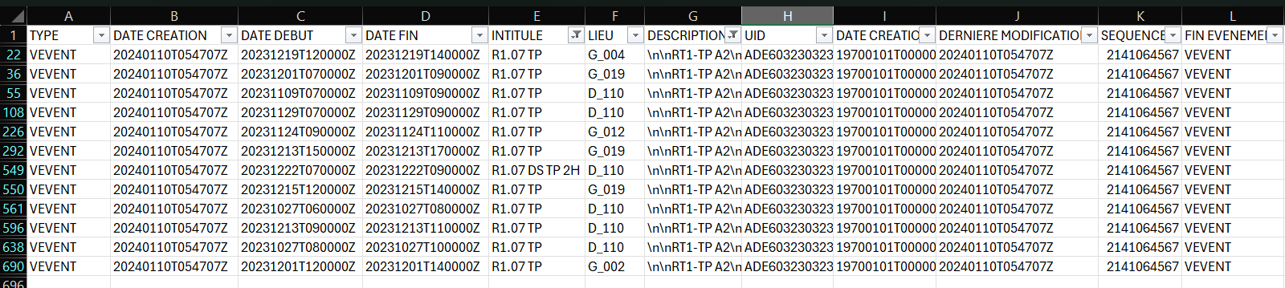
1-3
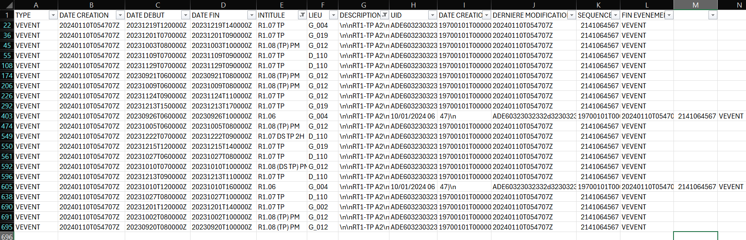
1-4
1-5

